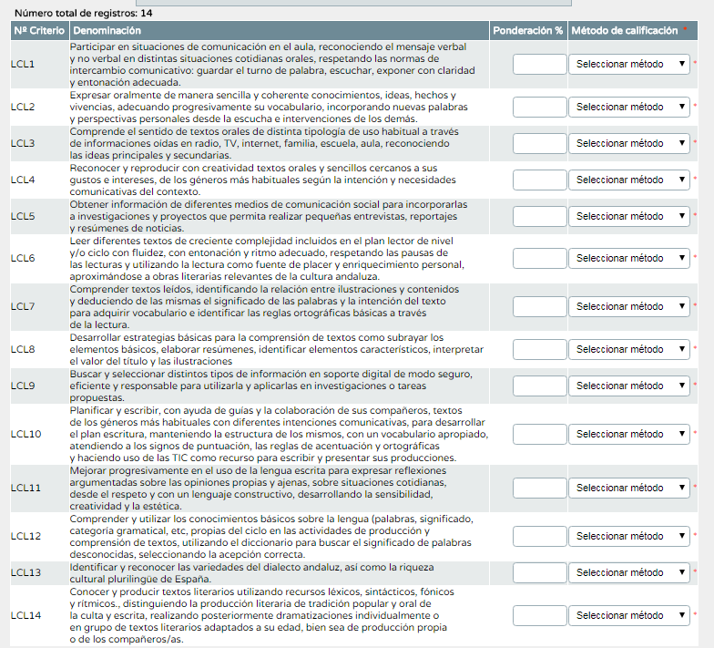
PERFIL DE ÁREA ESTABLECIDA POR CRITERIOS EN EL AREA DE LENGUA CASTELLANA Y LITERATURA PARA SEGUNDO CICLO CURSO CUARTO DE PRIMARIA

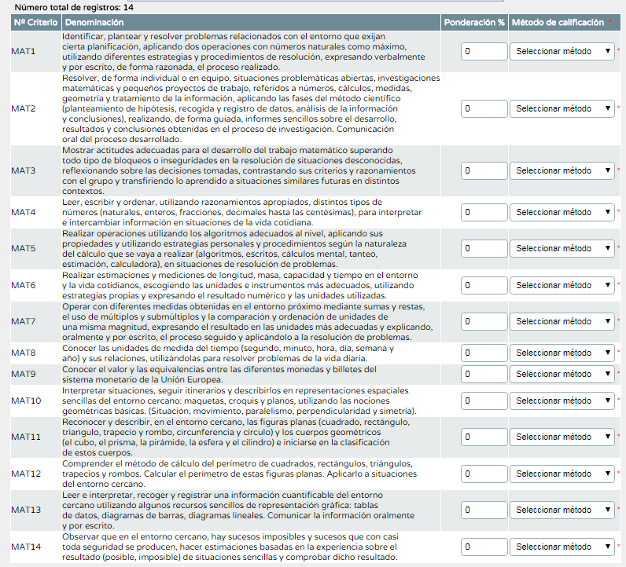
PERFIL DE ÁREA ESTABLECIDA POR CRITERIOS EN EL AREA DE MATEMÁTICAS PARA SEGUNDO CICLO CURSO CUARTO DE PRIMARIA

